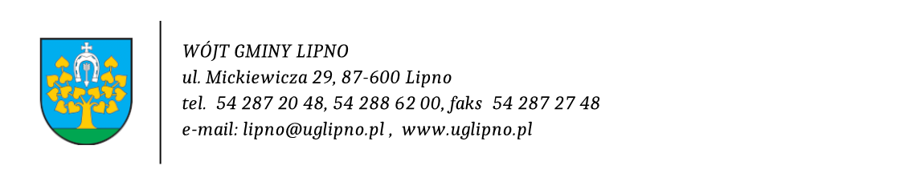
KLAUZULA INFORMACYJNA O PRZETWARZANIU DANYCH OSOBOWYCH
W związku z realizacją wymogów Rozporządzenia Parlamentu Europejskiego i Rady (UE) 2016/679 z dnia 27 kwietnia 2016 r. w sprawie ochrony osób fizycznych w związku
z przetwarzaniem danych osobowych i w sprawie swobodnego przepływu takich danych oraz uchylenia dyrektywy 95/46/WE (ogólne rozporządzenie o ochronie danych) – dalej RODO, informujemy o zasadach przewarzania Pani/Pana danych osobowych oraz o przysługujących Pani/Panu prawach z tym związanych.
- Administratorem Pani/Pana danych osobowych przetwarzanych w Urzędzie Gminy Lipno jest Wójt Gminy Lipno, ul. Mickiewicza 29, 87 – 600 Lipno.
- Jeśli ma Pani/Pan pytania dotyczące sposobu i zakresu przetwarzania danych osobowych w zakresie działania Urzędu Gminy Lipno, a także przysługujących uprawnień, może Pani/Pan skontaktować się z Inspektorem Ochrony Danych
w Urzędzie Gminy Lipno za pomocą adresu ochronadanych@uglipno.pl lub telefonicznie 54 288 62 27.
- Administrator danych przetwarza Pani/Pana dane osobowe na podstawie zgody osób biorących udział w Dożynkach Gminnych oraz na potrzeby realizacji zadania w interesie publicznym lub w ramach sprawowania władzy publicznej.
- W związku z przetwarzaniem danych w celach, o którym mowa w pkt 3, odbiorcami Pani/Pana danych osobowych mogą być wyłącznie podmioty, które na podstawie przepisów prawa bądź stosownych umów podpisanych z Urzędem Gminy Lipno przetwarzają dane osobowe, tj.: podmiot obsługujący korespondencję – poczta, hostingodawca poczty i stron internetowych, środki masowego przekazu.
- Pani/Pana dane osobowe będą przechowywane przez okres realizacji, trwania imprezy oraz promocji imprezy i jej Organizatora – Gminy Lipno.
- W związku z przetwarzaniem Pani/Pana danych osobowych przysługują Pani/Panu następujące uprawnienia:
- Prawo dostępu do danych osobowych, w tym prawo do uzyskania kopii tych danych;
- Prawo do żądania sprostowania (poprawiania) danych osobowych –
w przypadku, gdy dane są nieprawidłowe lub niekompletne;
- Prawo do żądania usunięcia danych osobowych (tzw. prawo do bycia zapomnianym), w przypadku, gdy:
- Dane nie są już niezbędne do celów, dla których były zebrane lub w inny sposób przetwarzane,
- Dane osobowe przetwarzane są niezgodnie z prawem,
- Dane osobowe muszą być usunięte w celu wywiązania się z obowiązku wynikającego z przepisów prawa;
- Prawo do żądania ograniczenia przetwarzania danych osobowych,
w przypadku, gdy:
- Osoba, której dane dotyczą kwestionuje danych osobowych,
- Przetwarzanie danych jest niezgodne z prawem, a osoba, której dane dotyczą, sprzeciwia się usunięciu danych, żądając w zamian ich ograniczenia,
- Administrator nie potrzebuje już danych dla swoich celów, ale osoba, której dane dotyczą, potrzebuje ich do ustalenia, obrony lub dochodzenia roszczeń,
- Osoba, której dane dotyczą, wniosła sprzeciw wobec przetwarzania danych, do czasu ustalenia czy prawnie uzasadnione podstawy po stronie Administratora są nadrzędne wobec podstawy sprzeciwu;
- Prawo sprzeciwu wobec przetwarzania danych, w przypadku, gdy łącznie spełnione są następujące przesłanki:
- Zaistnieją przyczyny związane z Pani/Pana szczególną sytuacją,
w przypadku przetwarzania danych na podstawie zadania realizowanego w interesie publicznym lub w ramach sprawowania władzy publicznej przez Administratora,
- Przetwarzanie jest niezbędne do wykonania zadania realizowanego
w interesie publicznym lub w ramach sprawowania władzy publicznej powierzonej Administratorowi lub jest niezbędne do celów wynikających z prawnie uzasadnionych interesów realizowanych przez Administratora lub przez stronę trzecią, z wyjątkiem sytuacji, w których nadrzędny charakter wobec tych interesów mają interesy lub podstawowe prawa i wolności osoby, której dane dotyczą, wymagające ochrony danych osobowych, w szczególności gdy osoba, której dane dotyczą jest dzieckiem;
- Prawo do przenoszenia danych, w powszechnej ustrukturyzowanej formie.
- Prawo do cofnięcia zgody w każdym momencie.
- W przypadku powzięcia informacji o niezgodnym z prawem przetwarzaniu
w Urzędzie Gminy Lipno Pani/Pana danych osobowych, przysługuje Pani/Panu prawo wniesienia skargi do organu nadzorczego właściwego w sprawach ochrony danych osobowych.
- Podanie przez Panią/Pana danych osobowych jest obowiązkowe, gdy przesłankę przetwarzania danych osobowych stanowi potrzeba realizacji zadania w interesie publicznym lub w ramach sprawowania władzy publicznej. W pozostałym zakresie podanie danych jest dobrowolne.
- Pani/Pana dane nie będą przetwarzane w sposób zautomatyzowany i nie będą profilowane.

